**Laboratórna práca č. 4**

**Dátum:** 30. 09. 2019

**Meno:** Dávid Smorada

**Trieda:** 1.A

**Téma:** Oddeľovanie zložiek zmesi

**Úlohy:** 1. Pripravte trojzložkovú heterogénnu zmes, ktorá obsahuje 2 fázy. 2.Oddeľte jednotlivé zložky heterogénnej zmesi použitím vhodných separačných metód.

**Pomôcky:** stojan, kadička, filtračný papier, odparovacia miska, filtračný lievik, tyčinka, železný kruh, trojnožka, sieťka, kahan, chemická lyžička

**Chemikálie:** voda, piesok, chlorid sodný

**Teória:** Zložka zmesi je chemicky čistá látka, ktorá tvorí zmes. Fáza zmesi je homogénna časť heterogénnej zmesi. Heterogénna zmes je zmes, ktorá sa skladá z dvoch alebo viacerých rôznorodých zložiek. Filtrácia je metóda, ktorá slúži na oddeľovanie tuhej nerozpustnej látky od kvapaliny. Použili sme ju, pretože sme potrebovali oddeliť piesok od vody a piesok je nerozpustná látka. Odparovanie je metóda, ktorá slúži na oddelenie tuhej rozpustnej látky od rozpúšťadla. Použili sme ju, pretože sme potrebovali oddeliť chlorid sodný od vody a chlorid sodný je tuhá rozpustná látka.

**Postup práce:** 1. Pripravíme si roztok vody a chloridu sodného. 2. Po dôkladnom premiešaní roztoku pridáme piesok. 3. Roztok lejeme po tyčinke do filtračného lievika, v ktorom je umiestnený filtračný papier. 4. Filtrát zahrejme nad kahanom.

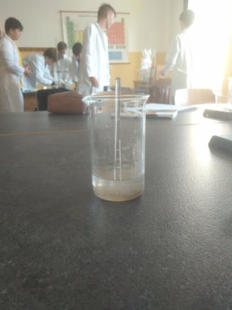**Pozorovanie:**

1. fáza; voda a chlorid sodný Piesok v roztoku vody a chloridu sodného.

2. fáza; piesok

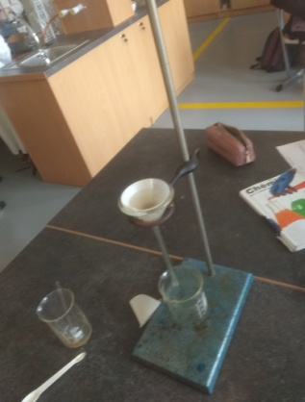 Filtrácia. Oddelenie piesku od roztoku vody a chloridu sodného.

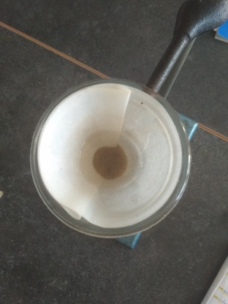

Filtračný zvyšok ostal na filtračnom papieri.

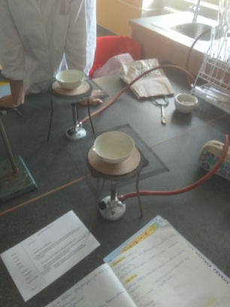

Kryštalizácia. Oddelenie chloridu sodného od vody.

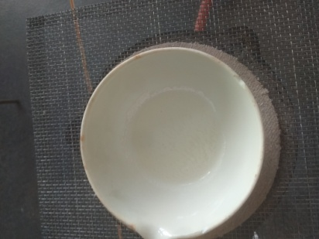

Odparenie vody. Na dne ostal chlorid sodný.

**Záver:** Na laboratórnom cvičení sme pripravili trojzložkovú zmes z piesku, vody a chloridu sodného. Na oddelenie zložiek pripravenej zmesi sme použili filtráciu a odparovanie. Po filtrácii ostal piesok vo filtračnom papieri a po zahriatí roztoku a odparení vody v odparovacej miske ostal chlorid sodný.